МИНОБРНАУКИ РОССИИ
Санкт-Петербургский государственный
электротехнический университет
«ЛЭТИ» им. В.И. Ульянова (Ленина)
Кафедра МО ЭВМ

отчет
по лабораторной работе №4
по дисциплине «Параллельные алгоритмы»
Тема: Коллективные операции

Студент гр. 3381 |  | Козлов Г.Е.
Преподаватель |  | Татаринов Ю.С.

Санкт-Петербург
2025

Цель работы

Цель данной работы заключается в изучении и практическом применении механизмов группировки процессов и коллективных операций библиотеки MPI для решения задачи распределенного поиска минимума. Основная задача состоит в том, чтобы, используя функцию MPI_Comm_split, создать новый коммуникатор, включающий в себя только процессы с четным рангом в исходной группе, тем самым эффективно формируя подмножество участников. В рамках этого нового коммуникатора каждый процесс предоставляет набор из трех вещественных чисел. Применяя одну коллективную операцию редукции (MPI_Reduce) с оператором MPI_MIN, необходимо найти минимальное значение для каждого порядкового номера элемента (то есть покомпонентный минимум). Конечным результатом работы является вывод этих трех найденных минимальных значений в главном процессе (процессе с рангом 0 в исходном коммуникаторе), который также является корневым процессом в новом коммуникаторе.

Задание Вариант 4
В каждом процессе четного ранга (включая главный процесс) дан набор из трех элементов — вещественных чисел. Используя новый коммуникатор и одну коллективную операцию редукции, найти минимальные значения среди элементов исходных наборов с одним и тем же порядковым номером и вывести найденные минимумы в
главном процессе. Новый коммуникатор создать с помощью функции MPI_Comm_split. Указание. При вызове функции MPI_Comm_split в процессах, которые не требуется включать в новый коммуникатор, в качестве параметра color следует указывать константу MPI_UNDEFINED.

Выполнение работы.
Краткое описние алгоритма программы:
- Инициализация MPI:
Происходит вызов MPI_Init для запуска среды MPI.
Определяются ранг (rank) и общий размер (size) группы процессов в MPI_COMM_WORLD.
- Условная Инициализация Данных:
Процессы с четным рангом (rank % 2 == 0) инициализируют свой массив data (из трех элементов типа float) псевдослучайными значениями.
Процессы с нечетным рангом оставляют свой массив data с нулевыми значениями.
- Создание Нового Коммуникатора:
Определяется переменная color: 0 для четных рангов и MPI_UNDEFINED для нечетных.
Вызывается MPI_Comm_split для создания нового коммуникатора (newcomm), который включает только процессы, имеющие color = 0 (т.е., четные ранги).
- Коллективная Редукция:
Проверяется, создан ли newcomm (newcomm != MPI_COMM_NULL). Процессы, вошедшие в newcomm, вызывают MPI_Reduce.
Операция: MPI_MIN (поиск минимума).
Результаты (min_data) собираются и рассчитываются на корневом процессе (newrank = 0 в newcomm).
- Вывод и Завершение:
Корневой процесс в новом коммуникаторе (newrank == 0) выводит найденные покомпонентные минимальные значения.
Все процессы, создавшие newcomm, освобождают его память (MPI_Comm_free).
Вызывается MPI_Finalize для завершения работы среды MPI.

- Формальное описание алгоритма
- Листинг программы:
#include <mpi.h>
#include <stdio.h>
#include <stdlib.h>
#include <time.h>

int main(int argc, char** argv) {
MPI_Init(&argc, &argv);

int rank, size;
MPI_Comm comm = MPI_COMM_WORLD;
MPI_Comm_rank(comm, &rank);
MPI_Comm_size(comm, &size);

float data[3] = {0.0, 0.0, 0.0};
if (rank % 2 == 0) {
// Инициализация данных
srand(time(NULL) + rank);
data[0] = (float)(rand() % 100);
data[1] = (float)(rand() % 100);
data[2] = (float)(rand() % 100);
printf("Процесс %d: %.2f %.2f %.2f\n", rank, data[0], data[1], data[2]);
}

// Создание нового коммуникатора
int color = (rank % 2 == 0) ? 0 : MPI_UNDEFINED;
int key = rank;
MPI_Comm newcomm;
MPI_Comm_split(comm, color, key, &newcomm);

if (newcomm != MPI_COMM_NULL) {
int newrank;
MPI_Comm_rank(newcomm, &newrank);

float min_data[3];
// Коллективная редукция для нахождения минимумов
MPI_Reduce(data, min_data, 3, MPI_FLOAT, MPI_MIN, 0, newcomm);

if (newrank == 0) {
printf("Минимальные значения: %.2f %.2f %.2f\n", min_data[0], min_data[1], min_data[2]);
}
}

if (newcomm != MPI_COMM_NULL) {
MPI_Comm_free(&newcomm);
}

MPI_Finalize();
return 0;
}

Примеры запуска
Рисунок 1
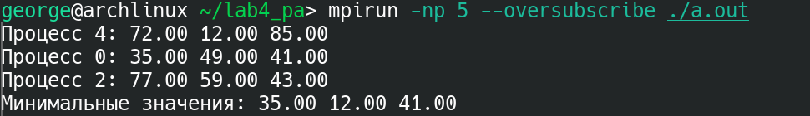Рисунок 2

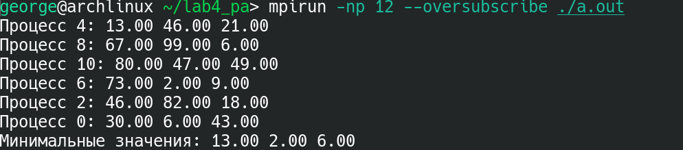Рисунок 3

- Распечатка таблицы результатов и времени работы программы

Таблица 1 при n = 10000
Число процессов (p) | Время (сек) (Tp​) | Ускорение (Sp​=T1​/Tp​) | Эффективность (Ep​=Sp​/p) (%)
1 | 0.000015 | 1.00 | 100.00%
2 | 0.000032 | 0.47 | 23.44%
4 | 0.000022 | 0.68 | 17.05%
8 | 0.000129 | 0.12 | 1.45%
16 | 0.000748 | 0.02 | 0.13%

Таблица 2 при n = 50000
Число процессов (p) | Время (сек) (Tp​) | Ускорение (Sp​=T1​/Tp​) | Эффективность (Ep​=Sp​/p) (%)
1 | 0.000127 | 1.00 | 100.00%
2 | 0.000110 | 1.15 | 57.73%
4 | 0.000372 | 0.34 | 8.52%
8 | 0.000709 | 0.18 | 2.24%
16 | 0.000683 | 0.19 | 1.16%

Таблица 3 при n = 100000
Число процессов (p) | Время (сек) (Tp​) | Ускорение (Sp​=T1​/Tp​) | Эффективность (Ep​=Sp​/p) (%)
1 | 0.000165 | 1.00 | 100.00%
2 | 0.000184 | 0.90 | 44.88%
4 | 0.000473 | 0.35 | 8.71%
8 | 0.000725 | 0.23 | 2.84%
16 | 0.001356 | 0.12 | 0.76%

- Графики времени выполнения программы в зависимости от объема исходных данных и числа запущенных процессов.

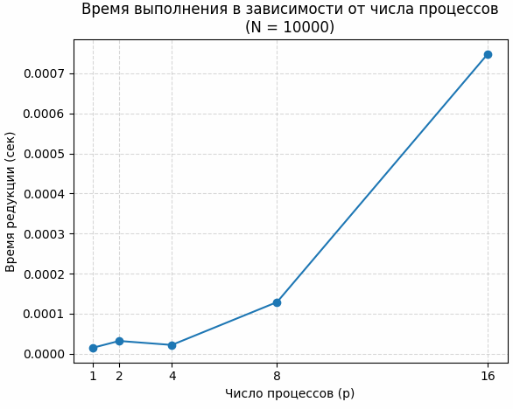Рисунок 4

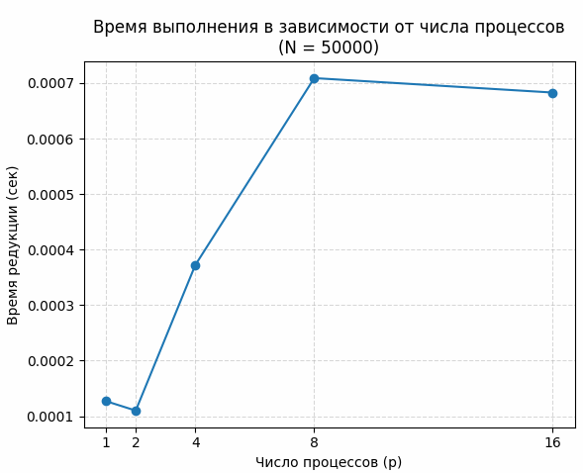Рисунок 5

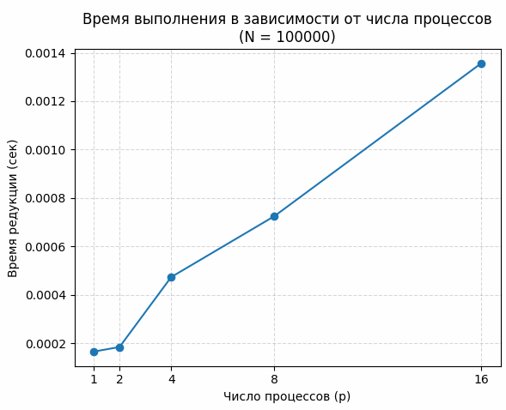 Рисунок 6

- Графики ускорения на основании результатов, полученных выше.

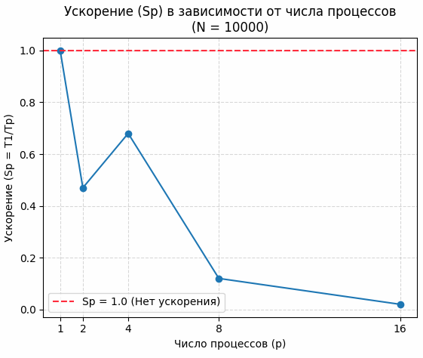Рисунок 7

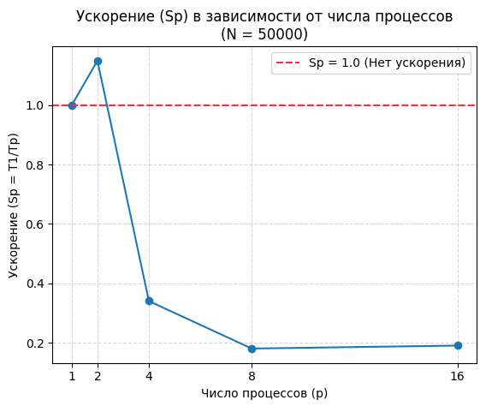
Рисунок 8

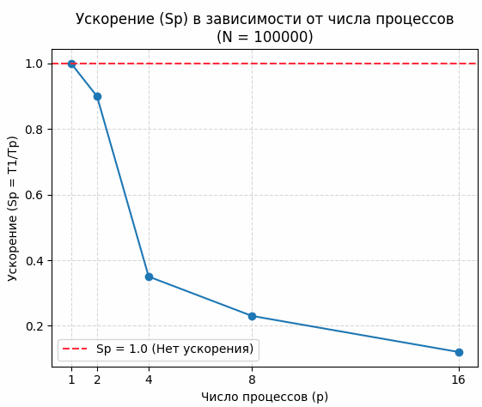 Рисунок 9

Вывод
Анализ графиков ускорения (Sp​) и времени выполнения (Tp​) показал, что для данной задачи, связанной с коллективной операцией редукции (MPI_Reduce) над малым объемом данных, параллелизация является неэффективной и приводит к замедлению программы во всех исследованных случаях, кроме одного исключения. Основной причиной такого поведения является доминирование накладных расходов MPI (связанных с синхронизацией и коммуникацией) над временем полезных вычислений. Поскольку задача, вероятно, представляет собой многократное выполнение тривиальной операции редукции над тремя элементами, время, необходимое на вычисление, чрезвычайно мало. На графиках ускорения (Sp​) для N=10000 и N=100000 наблюдается монотонное падение ускорения до значений, близких к нулю, сразу после p=1 или p=2, что означает, что программа начинает работать медленнее, чем последовательный вариант. Точка перелома (где ускорение падает ниже 1.0) находится либо на p=1, либо на p=2, демонстрируя, что уже при небольшом увеличении числа процессов накладные расходы становятся неприемлемыми. Единственное незначительное ускорение (Sp​≈1.15) наблюдалось при N=50000 и p=2, но даже в этом случае резкий рост времени выполнения при p=4 показал, что масштабируемость отсутствует. Увеличение размерности задачи (параметра N до 100000) не смогло компенсировать эти накладные расходы, поскольку время T1​ (последовательное выполнение) увеличилось, но накладные расходы на коммуникацию росли быстрее с увеличением числа процессов, что привело к наихудшему ускорению (Sp​≈0.12 при p=16) именно для самого большого объема данных. Таким образом, эксперимент наглядно доказывает, что задачи с низкой вычислительной интенсивностью не подходят для распараллеливания средствами MPI, так как накладные расходы коммуникации сводят на нет любой потенциальный выигрыш.

